«Подзь» сикт  овмöдчöминса Сöвет |  |  | 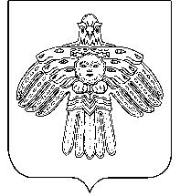 | Совет  сельского поселения  «Подзь»
КЫВКÖРТÖД
РЕШЕНИЕ
от | 25 июля | 2014 г. | № |  | III-16/58
^{(Республика Коми, п. Подзь)}

Об утверждении правил землепользования
и застройки сельского поселения «Подзь»

Руководствуясь Федеральным законом Российской Федерации от 06.10.2003 N 131-ФЗ "Об общих принципах организации местного самоуправления в Российской Федерации", статьями 31, 32 Градостроительного кодекса Российской Федерации, Уставом муниципального образования сельского поселения «Подзь»,

СОВЕТ СЕЛЬСКОГО ПОСЕЛЕНИЯ «ПОДЗЬ» РЕШИЛ:
1. Утвердить Правила землепользования и застройки муниципального образования сельского поселения «Подзь» согласно приложению.
2. Настоящее решение вступает в силу со дня его опубликования.

Зам. председателя Совета сельского поселения «Подзь» А.П. Мяус

